Inteligentne urządzenia i cyfrowe technologie energetyczne


Inteligentne urządzenia i cyfrowe technologie energetyczne 1
Jak działa ten kurs 1
Wprowadzenie 3
Licznik cyfrowy czy inteligentny? 3
Cechy inteligentnych urządzeń lub inteligentnych urządzeń 4
Inteligentne liczniki w Europie 5
Wnioski 6
Dodatkowe zasoby 6
Podziękowania 7

Jak działa ten kurs

Ten krótki, 30-minutowy kurs wyjaśnia, czym są inteligentne urządzenia i w jaki sposób pomagają one lepiej zrozumieć, jak i kiedy zużywamy energię. Dzięki lepszemu zrozumieniu naszego własnego zużycia energii możemy podejmować świadome decyzje mające na celu jego ograniczenie. Pozwala to zaoszczędzić pieniądze i zmniejszyć nasz wpływ na środowisko.

Być może:

- Chcesz lepiej zrozumieć, w jaki sposób i kiedy zużywasz energię w domu.
- Rozważasz sposoby na zwiększenie efektywności energetycznej swojego domu i zaoszczędzenie pieniędzy.
- Interesujesz się nowymi technologiami, takimi jak inteligentne liczniki, i ich rolą w cyfrowej transformacji energetycznej.

Ten kurs pogłębi Twoją wiedzę na temat cyfrowej transformacji energetycznej i wesprze Cię w Twojej cyfrowej podróży energetycznej! Jest on częścią zestawu 12 kursów o nazwie “Podstawy cyfrowej energii”, opracowanego w ramach projektu Every1, którego celem jest umożliwienie i wzmocnienie zaangażowania wszystkich w transformację energetyczną. Więcej informacji na temat projektu można znaleźć na stronie: https://every1.energy

Na koniec kursu proponujemy kilka dodatkowych materiałów edukacyjnych, z którymi warto się zapoznać. Należy do nich kurs „Czym jest cyfrowa transformacja energetyczna?”, który wyjaśnia, czym jest cyfrowa energia i jakie są powody przejścia na cyfryzację produkcji i zużycia energii.

Jest to tłumaczenie oryginalnej angielskiej wersji kursu, który obejmuje możliwość wypełnienia krótkiego quizu i zdobycia cyfrowej odznaki Every1.
Projekt ten otrzymał dofinansowanie z programu Unii Europejskiej „Horyzont” na rzecz badań naukowych i innowacji (2021–2027) na podstawie umowy o dotację nr 101075596. Wyłączną odpowiedzialność za treść niniejszego kursu ponosi projekt Every1 i niekoniecznie odzwierciedla on opinię Unii Europejskiej.

Efekty uczenia się

Po ukończeniu tego krótkiego kursu powinieneś umieć:

- Wymienić główne cechy inteligentnego urządzenia.
- Zrozumieć, w jaki sposób różne inteligentne urządzenia i cyfrowe technologie energetyczne mogą pomóc w podejmowaniu bardziej świadomych decyzji dotyczących zużycia energii.
- Docenić rolę inteligentnych liczników w cyfrowej transformacji energetycznej.
- Zrozumieć różnice między cyfryzacją a digitalizacją.

Wprowadzenie

- Chcesz lepiej zrozumieć swoje zużycie energii?
- Chcesz dowiedzieć się, jak dzięki inteligentnym technologiom oszczędzać energię i zwiększać wydajność?
- Ciekawi Cię rola nowych technologii w cyfrowej transformacji energetycznej?

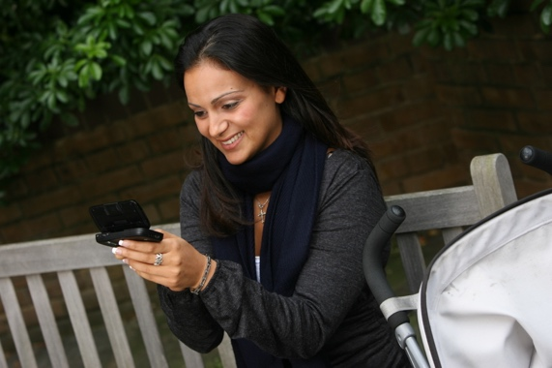
Ten kurs poświęcony jest różnym rodzajom inteligentnych urządzeń i cyfrowych technologii energetycznych.

W związku z postępującą cyfryzacją sposobów wytwarzania i zużycia energii przyglądamy się bliżej, co cyfryzacja energii oznacza dla Ciebie, jakie technologie cyfrowe są dostępne, aby pomóc Ci lepiej zrozumieć swoje zużycie energii, zwiększyć wydajność i potencjalnie zaoszczędzić pieniądze.

Skupiamy się w szczególności na różnicach między licznikami cyfrowymi a inteligentnymi oraz badamy niektóre korzyści i wyzwania.

Na koniec przyglądamy się roli, jaką inteligentne urządzenia i sprzęt AGD, a w szczególności inteligentne liczniki, odgrywają w cyfrowej transformacji energetycznej w Europie.

Licznik cyfrowy czy inteligentny?

Przyjrzyjmy się bliżej, w jaki sposób monitorujemy i rejestrujemy nasze zużycie energii w domu, porównując działanie licznika cyfrowego i inteligentnego. Liczniki cyfrowe i inteligentne mają różne cele i funkcje.

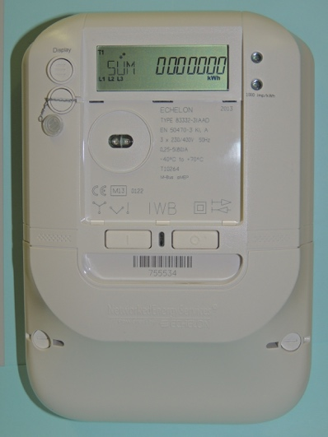
Być może masz zainstalowany licznik cyfrowy, który mierzy i wyświetla zużycie mediów, takich jak energia elektryczna, woda lub gaz. Licznik cyfrowy jest przykładem cyfryzacji. Niektóre liczniki cyfrowe mogą przechowywać i przesyłać dane do celów monitorowania, na przykład w celu przesłania danych do przedsiębiorstw użyteczności publicznej lub centralnego wyświetlacza w domu.

Alternatywnie, możesz mieć – lub rozważać zainstalowanie – inteligentnego licznika, który również rejestruje i wyświetla zużycie mediów, ale posiada również zaawansowane funkcje, takie jak zdalne sterowanie, automatyzacja i łączność.

Co sprawia, że ten typ licznika jest inteligentny?

Inteligentny licznik może odbierać i wysyłać dane do dostawcy mediów za pośrednictwem sieci bezprzewodowych lub komunikacji przez linie energetyczne. Oznacza to, że inteligentny licznik może zapewniać zdalne odczyty, przeprowadzać aktualizacje oprogramowania itp. bez konieczności wizyty pracownika przedsiębiorstwa użyteczności publicznej w Twoim domu.

Inteligentne liczniki są wyposażone w zabezpieczenia cybernetyczne, które chronią przesyłane i odbierane dane, zapewniając prywatność i integralność systemu.

Możesz przeglądać informacje o zużyciu energii w czasie rzeczywistym oraz szczegółowe raporty dotyczące sposobu wykorzystania energii. Lepsze zrozumienie własnego zużycia energii pozwala na podejmowanie bardziej świadomych decyzji dotyczących obszarów, w których można osiągnąć oszczędności dzięki zwiększeniu efektywności.

Inteligentny licznik umożliwia również korzystanie z wielu taryf, dzięki czemu można płacić różne stawki w różnych porach dnia lub roku. Może to pomóc w promowaniu korzystania z energii poza godzinami szczytu, kiedy popyt jest mniejszy.

Inteligentne liczniki mają również dodatkowe korzyści dla dostawców mediów, ponieważ każdy inteligentny licznik jest podłączony do tzw. inteligentnej sieci dystrybucyjnej. Informacje dostarczane przez inteligentne liczniki z domów i przedsiębiorstw umożliwiają lepsze zrozumienie sposobu wykorzystania mediów i wspierają reagowanie na zapotrzebowanie. Dzięki ciągłemu monitorowaniu sieci elektrycznej można również łatwo identyfikować i usuwać awarie zasilania.

Inteligentne urządzenia, takie jak inteligentne liczniki, są przykładem cyfryzacji energii.

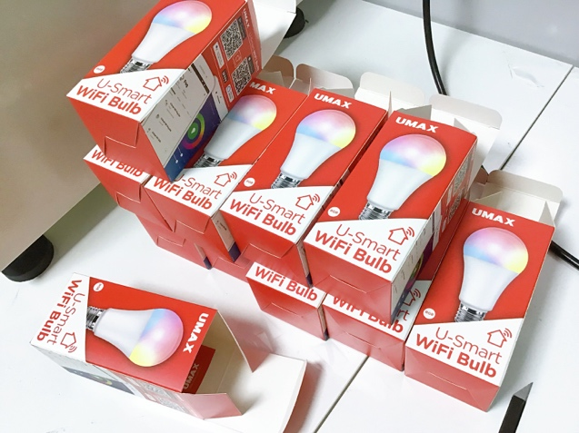
Cechy inteligentnych urządzeń lub inteligentnych urządzeń

Oprócz inteligentnych liczników istnieje wiele innych rodzajów inteligentnych urządzeń, które można wykorzystać w domu lub w pracy.

Przyjrzyjmy się bliżej czterem przykładom.

Te cztery przykłady zostały wybrane, ponieważ odnoszą się do czynności wykonywanych w domu, podczas których często zużywamy najwięcej energii, a zatem mogą potencjalnie przynieść największe oszczędności.

- Inteligentne termostaty: urządzenia te mogą zapamiętać preferencje użytkownika dotyczące ogrzewania i chłodzenia i automatycznie dostosowywać temperaturę. Inteligentne termostaty można sterować zdalnie i mogą one pomóc w obniżeniu rachunków za energię.
- Inteligentne piekarniki i kuchenki: Urządzenia kuchenne, które można podgrzać zdalnie, które działają zgodnie z zaprogramowanymi trybami gotowania, a czasem integrują się z przepisami, aby automatycznie dostosować czas i temperaturę gotowania.
- Inteligentne oświetlenie: Żarówki LED i systemy oświetleniowe, które można sterować za pomocą aplikacji na smartfony lub poleceń głosowych, umożliwiając zmianę koloru i intensywności światła oraz planowanie włączania i wyłączania oświetlenia.
- Inteligentne pralki i suszarki: urządzenia do prania, które można uruchamiać zdalnie, wysyłać powiadomienia o zakończeniu cyklu i optymalizować cykle w oparciu o obciążenie. Można je również zaprogramować tak, aby działały poza godzinami szczytu energetycznego.

Jak pokazują te przykłady, inteligentne urządzenia oferują zaawansowane funkcje, zazwyczaj umożliwione dzięki łączności internetowej, a czasem także sztucznej inteligencji (AI).

W porównaniu z urządzeniami cyfrowymi, inteligentne urządzenia można sterować zdalnie (na przykład za pomocą smartfona), a także można zautomatyzować zadania. Inteligentne urządzenia mogą również w bardziej intuicyjny sposób wchodzić w interakcję z użytkownikiem, na przykład ucząc się na podstawie sposobu korzystania z danego urządzenia lub wysyłając przypomnienia lub alerty bezpośrednio na smartfon.

Ponieważ jedno inteligentne urządzenie może być również połączone i zintegrowane z innymi inteligentnymi urządzeniami, możemy również połączyć wiele inteligentnych urządzeń, aby stworzyć tak zwany inteligentny dom.

Inteligentne liczniki w Europie

Inteligentne liczniki odgrywają ważną rolę w cyfrowej transformacji energetycznej i mogą zapewnić szereg korzyści zarówno dostawcom energii, jak i konsumentom.

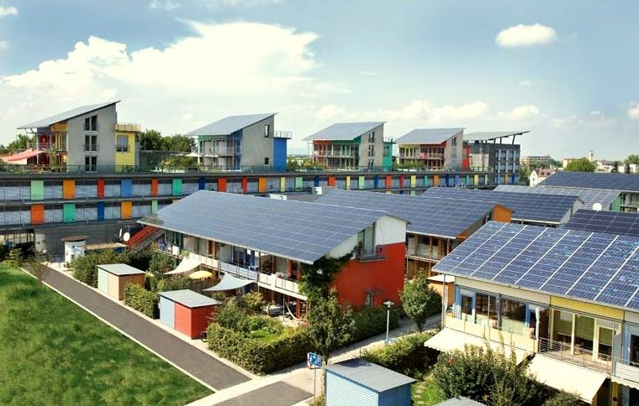
Aby wspierać stosowanie inteligentnych liczników, zwiększyć wydajność i umożliwić płynną integrację energii pochodzącej z czystych technologii, takich jak panele słoneczne lub turbiny wiatrowe, potrzebujemy również odpowiedniej infrastruktury lub inteligentnej sieci lub systemu dystrybucji. Wymaga to zaangażowania, polityki i finansowania na szczeblu krajowym i regionalnym.

W ramach swojego zaangażowania w cyfrową transformację energetyczną Komisja Europejska postawiła sobie za cel, aby do 2020 r. 80% odbiorców energii elektrycznej korzystało z inteligentnych liczników.

Kraje europejskie, takie jak Szwecja i Hiszpania, osiągnęły już 100% instalacji liczników cyfrowych, chociaż ich popularność jest bardzo zróżnicowana w całej Unii. Więcej informacji na temat dotychczasowych postępów i podejścia różnych krajów można znaleźć w artykule Power Technology (Technologia energetyczna) pt. „Optymizm UE dotyczący inteligentnych liczników osłabiony przez powolne tempo ich wdrażania”.

Jak zauważono w tym artykule, pomimo chęci poszczególnych krajów do promowania instalacji liczników i pomimo europejskich przepisów mających na celu rozwiązanie problemów związanych z prywatnością danych, nadal istnieją wyzwania związane z potencjalnym hakowaniem urządzeń cyfrowych oraz ich instalacją i trwałością.

Wrócimy do bardziej szczegółowego omówienia kwestii prywatności danych w naszym kursie „Prywatność, bezpieczeństwo i ochrona w cyfrowym krajobrazie energetycznym”.

Więcej informacji na temat znaczenia infrastruktury i działań wymaganych w całej Unii Europejskiej można znaleźć w artykule Komisji Europejskiej „Inteligentne sieci i liczniki”.

Więcej informacji na temat polityk, które są częścią Europejskiego Zielonego Ładu i wspierają odejście od paliw kopalnych, można znaleźć w artykule Rady Europejskiej pt. „Fit for 55”.

Wnioski

Chociaż nadal istnieją wyzwania, inteligentne urządzenia i sprzęty, takie jak inteligentne liczniki, odgrywają kluczową rolę w cyfrowej transformacji energetycznej.

Wraz z postępującym wdrażaniem inteligentnych liczników w Europie i różnymi podejściami poszczególnych krajów do wspierania gospodarstw domowych, lepsze zrozumienie naszego własnego zużycia energii pozwala nam wprowadzać zmiany i potencjalnie oszczędzać energię i pieniądze.

Inteligentne technologie wspierają również integrację czystych technologii i odejście od paliw kopalnych.

Ten kurs jest częścią serii „Podstawy cyfrowej energii”.

Aby dowiedzieć się więcej na temat cyfrowej transformacji energetycznej i tego, jak przebiega ta transformacja, warto zapoznać się z naszym kursem „Czym jest cyfrowa transformacja energetyczna?

Dodatkowe zasoby

- Więcej informacji na temat planów Komisji Europejskiej dotyczących cyfryzacji energii można znaleźć w artykule Cyfryzacja systemu energetycznego.
- Zobacz, jak różne kraje wdrażają inteligentne liczniki w artykule Statisty „Odsetek gospodarstw domowych wyposażonych w inteligentne liczniki w Europie w 2022 r.”...
- Przeczytaj artykuł EU Science Hub „Ochrona środowiska i przejście na odnawialne źródła energii napędzają rozwój nowych technologii energetycznych”.

Podziękowania

Inteligentne urządzenia i cyfrowe technologie energetyczne zostały stworzone w ramach projektu Every1 i są objęte licencją CC BY-SA 4.0, o ile nie zaznaczono inaczej.

Źródło zdjęć

Główne zdjęcie kursu: The grainstore opens at the digital hub… autorstwa Williama Murphy'ego jest objęte licencją CC BY-SA 2.0.
Wprowadzenie: Kobieta korzystająca z urządzenia z systemem Windows Mobile w parku z dzieckiem autorstwa gail na licencji CC BY-ND 2.0.
Licznik cyfrowy czy inteligentny licznik?: Inteligentny licznik „Echelon” autorstwa Patrika Tschudina jest objęty licencją CC BY 2.0.
Cechy inteligentnych urządzeń lub inteligentnych urządzeń: Żarówka UMAX U-Smart WiFi autorstwa Jirki Matouseka jest objęta licencją CC BY 2.0.
Inteligentne liczniki w Europie: Czysta energia w pracy z okazji Dnia Ziemi! autorstwa naturalflow jest objęta licencją CC BY-SA 2.0.

